Camp Arc-en-ciel 2020

Comment arriver au Camp Arc-en-Ciel ?
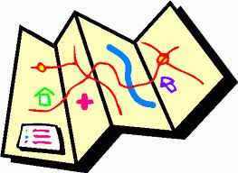
En voiture : En venant de Brive sur l’A-89, prendre la sortie 25 vers Bort-les-Orgues, puis direction Clermont-Ferrand sur la D922. Depuis Clermont-Ferrand sur l’A-89, prendre la sortie 23. Traverser Laqueuille-Gare, puis à droite sur la D922.
Aux 4 Vents, prendre la D25 vers Larodde. Le bâtiment est à gauche sur la place du village.
Adresse GPS : LARODDE, centre village.
En train : Clermont-Ferrand puis TER-Bus, arrêt Tauves.

Prévoir arriver avant le repas du soir et repartir après le Brunch de fin de séjour.
Activités du séjour :

Pendant ce séjour, nous voulons passer du temps dans la Parole de Dieu, mais aussi vous donner l’occasion d’explorer sa création merveilleuse en famille.
Les après-midis seront libres pour que chaque famille puisse choisir une activité. Voici quelques idées :

- Ski* – alpin ou de fond – les stations sont à 50 minutes
- Patinoire* - 45 minutes
- Luge – pistes gratuites – location de luge possible*
- Puy du Dôme – téléphérique*, randonnée
- Vulcania* – explorez les volcans et les minéraux.
- Promenade autour de lacs
- Visite du Château de Val*
- Piscine spas et thermes à La Bourboule*
- Randonnées dans les environs
*prix additionnels à votre charge

Vous pouvez aussi rester sur place pour vous reposer, lire, ou juste discuter. Des jeux de société, table de ping-pong et des travaux manuels seront aussi à votre disposition.

Il est interdit de fumer ou de consommer de l’alcool sur le site.

LE PROGRAMME

Journée type:

8h00-9h00 | Lever
8h15-9h15 | Petit-déjeuner échelonné
9h15-10h00  10h00-10h30 | Temps libre  Chants en commun
10h30-11h45  12h00-13h00  13h00-18h00  18h30-19h30  19h45-20h15 | Classe biblique pour adultes  Classe d’enfants et garderie  Déjeuner  Temps libre en famille  Pique niques et départ pour ski ou randonnées  Jeux de société, puzzles et temps libre pour ceux qui veulent rester sur place  Dinner  Chants et histoire pour les enfants avec Tim
20h00 | Etude Biblique
21h30 | Tisane et partages
22h00 | Jeux (optionnel)

INSCRIPTION

Je m’inscris au camp d’hiver du 28 décembre au
1er janvier

Nom : ________________________________
------------------------------------------------------------------------------------------------------------------------------------------------
Prénom : ______________________________
Né le :___/___/____

Nom : ________________________________
------------------------------------------------------------------------------------------------------------------------------------------------
Prénom : ______________________________
Né le : ___/___/____

Adresse : ______________________________
______________________________________
e-mail : ________________________________
Téléphone : _____________________________

En cas d’urgence, contacter :_______________
______________________________________
Tél.___________________________________

Je viendrai en
- voiture, à ___h____
- train/car l’arrêt de Tauves
(le __/__ à ___h___)
- avion à Clermont-Ferrand
(#vol_______ le ___/___ à ___h___)

TARIFS :

Sac de voyage ou valise étanche :
- nécessaire de toilette
- vêtements pour dimanche
- impermeable et manteau d’hiver
- combinaison de ski
- drap-housse
- sac de couchage
- gourde
- sac à dos
- chaussures rando
- bottes
- chaussons
- Bible et cahier, stylo
- Instrument de musique

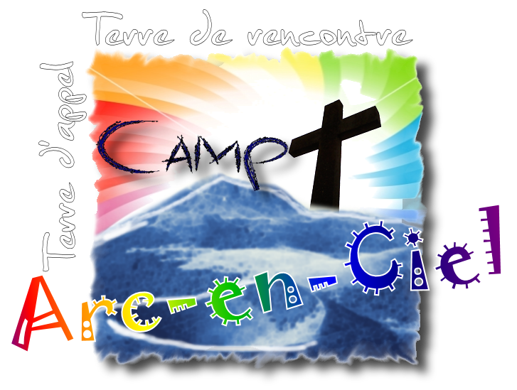

Le Bourg
63690 - LARODDE
06.13.49.80.21 – 06.19.38.18.86
inscription@camp-arcenciel.fr
camp-arcenciel.fr

Semaine Biblique Familiale
24-29 Février

